Pymecavideo
Télécharger PymecaVideo V 6.0
Télécharger la vidéo : https://serc.carleton.edu/student_videos/index.html
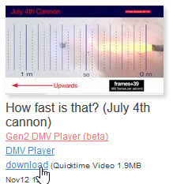
Ouvrir une vidéo. Pymecavideo a l'air de lire à peu près tous les format de vidéo, pas besoin de convertir.
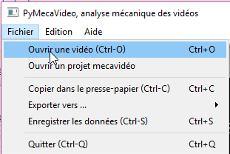
On indique où se situe l'origine
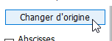
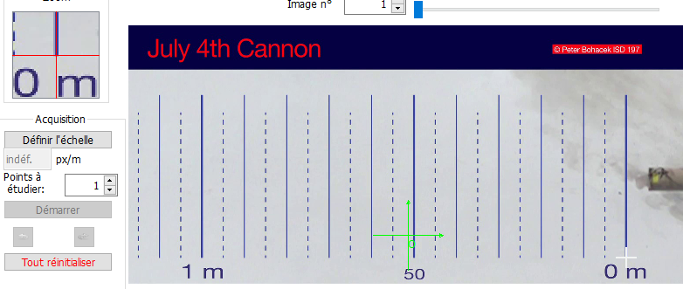
Le zoom permet de positionner l'origine précisément.
Le mouvement se faisant de droite à gauche, je positionne l'axe des abscisses vers la gauche.
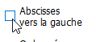
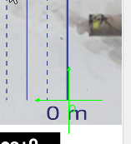
On indique l'échelle
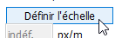
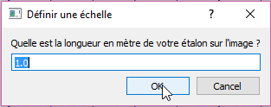
On place un trait sur une distance connue :
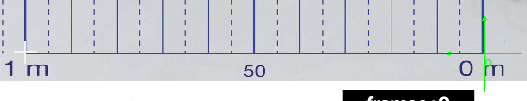
On peut ensuite démarrer :

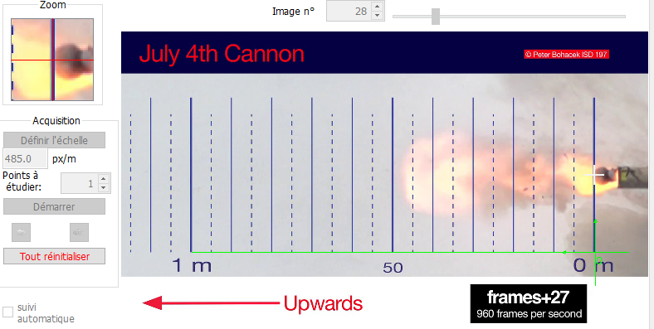
On obtient :
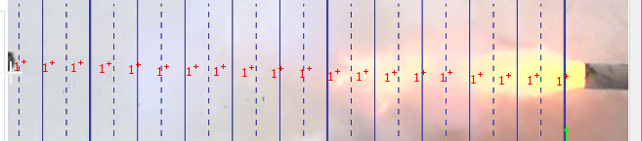
On peut afficher les vecteurs vitesses
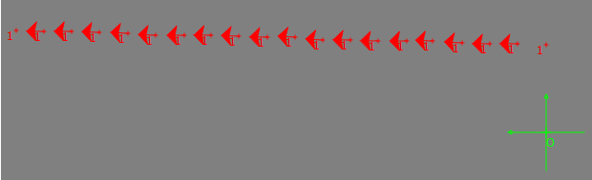
Le problème est que PymecaVideo considère qu'il ne s'écoule que 1/30s entre deux images alors que dans le cas de cette vidéo, on est à 1/960s .
Pour calculer correctement la vitesse, il faut exporter les valeurs dans un tableur.
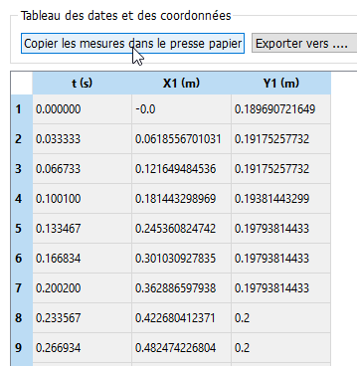
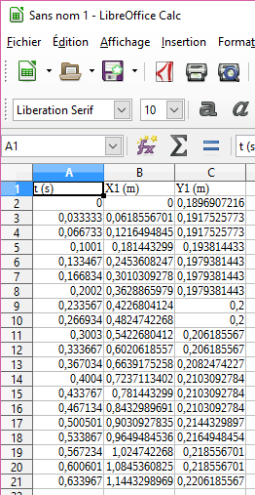
On modifie la formule
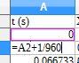
Et on obtient :
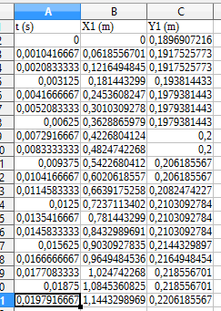
On trouve une vitesse constante d'environ 57,8m/s


